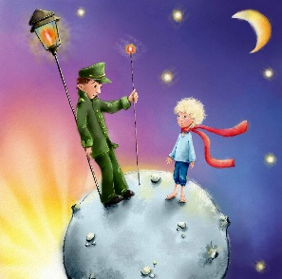
IMPARFAIT ou PASSÉ COMPOSÉ
♣ Le petit prince ♣

Nedskriv reglerne for brugen af de to datider

Imparfait | Passé composé

Sæt alle infinitiverne i enten imparfait eller passé composé

Le petit prince (avoir)……………….envie de quitter sa planète.
Un jour il (dire)…………………………au revoir à sa rose.
C’ (être)………………….difficile pour le petit prince de partir parce qu’il (aimer)………………bien sa rose.
D’abord il (visiter)……………………une planète qui (être)……………………..habitée par un roi.
Ensuite, il (partir)………………….à une deuxième planète où (habiter)………………….un vaniteux.
Sur la troisième planète, le petit prince (rencontrer)………………………..un buveur qui (être)………..triste.
Le petit prince (être)…………………aussi très triste.
Puis, il (visiter)…………………………..la quatrième planète où se (trouver)…………………un businessman.
Sur la cinquième planète, il (rencontrer)…………………….un allumeur de réverbères et sur la sixième un géographe.
Finalement, le petit prince (arriver)…………………………sur la terre, la septième planète.

